Администрация городского округа город Бор
Нижегородской области

ПОСТАНОВЛЕНИЕ

От 18.12.2023 | № 7561

О подготовке документации по внесению изменений в проект планировки и межевания территории, в части межевания территории, расположенной в южной части промышленного района Ситники-1 г. Бор

В соответствии со статьями 41, 41.1, 43, 46 Градостроительного кодекса Российской Федерации, в связи с обращением общества с ограниченной ответственностью «ЗАВОД ФОРМПЛАСТ» (далее - ООО «ЗАВОД ФОРМПЛАСТ») № 2367-7 от 03.12.2021 администрация городского округа г. Бор постановляет:
1. Разрешить ООО «ЗАВОД ФОРМПЛАСТ» за счет собственных средств подготовку документации по внесению изменений в проект планировки и межевания территории, в части межевания территории, расположенной в южной части промышленного района Ситники-1 г. Бор, утвержденный постановлением администрации городского округа город Бор Нижегородской области от 30.03.2022 г. № 1558 (в редакции постановления №2983 от 10.06.2022), в соответствии с прилагаемой схемой границ территории.
2. Утвердить прилагаемое Градостроительное задание № 12/23 для подготовки документации по внесению изменений в проект планировки и межевания территории, в части межевания территории.
3. ООО «ЗАВОД ФОРМПЛАСТ» представить в администрацию городского округа город Бор Нижегородской области документацию по внесению изменений в проект планировки и межевания территории, в части межевания территории не позднее одного года со дня издания настоящего постановления.
4. Общему отделу администрации городского округа г. Бор обеспечить опубликование настоящего постановления в газете «БОР сегодня» и размещение на сайте www.borcity.ru.

Глава местного самоуправления А.В. Боровский
Ю.А. Середнева,
2-30-69
УТВЕРЖДЕНО
Постановлением администрации
городского округа г. Бор
от 18.12.2023 № 7561

Градостроительное задание № 12/23
на подготовку документации по внесению изменений в проект планировки и межевания территории, в части межевания территории, расположенной в южной части промышленного района Ситники-1 г. Бор

Вид документации по планировке территории:
Проект межевания территории
Заказчик:
Общество с ограниченной ответственностью «ЗАВОД ФОРМПЛАСТ» (далее - ООО «ЗАВОД ФОРМПЛАСТ»)
Объект разработки, его основные характеристики:
- Адрес (местоположение): Нижегородская область, г. Бор, южная часть промышленного района Ситники-1.
- Площадь территории: в границах подготовки проекта планировки территории и межевания территории – 26,7 га (подлежит уточнению)
Цель подготовки документации по планировке территории:
Изменение границы образуемого земельного участка для строительства комплекса по производству прессованных профилей из алюминиевых сплавов, с учетом границ территориальной зоны.
1. Исходные данные для подготовки документации по внесению изменений в проект планировки и межевания территории, в части межевания территории
Основание для разработки документации по планировке территории:
- Градостроительный кодекс РФ, статьи 41, 41.1, 43, 46;
- Земельный кодекс РФ, статьи 11.7, 39.27 – 39.29;
- Обращение ООО «ЗАВОД ФОРМПЛАСТ» от №2367-7 от 03.12.2021;
- Постановление администрации городского округа город Бор Нижегородской области № _________ от ____________ «О подготовке документации по внесению изменений в проект планировки и межевания территории, в части межевания территории, расположенной в южной части промышленного района Ситники-1 г. Бор» (приложение №1).
1.2. Ранее разработанная градостроительная документация:
- генеральный план городского округа город Бор, утвержденный решением совета депутатов городского округа город Бор от 25.12.2012 №113 (с изменениями);
- правила землепользования и застройки городского округа город Бор, утвержденные решением совета депутатов городского округа город Бор от 25.12.2012 №114 (с изменениями);
- проект планировки и межевания территории, расположенной в южной части промышленного района Ситники-1 г. Бор, утвержденный постановлением администрации городского округа г. Бор №1558 от 30.03.2022 (в редакции постановления №2983 от 10.06.2022)
    - региональные нормативы градостроительного проектирования Нижегородской области, утвержденными постановлением Правительства Нижегородской области от 31.12.2015 г. № 921 (далее - РНГП);
    - местные нормативы градостроительного проектирования городского округа город Бор Нижегородской области, утвержденные решением совета депутатов городского округа город Бор Нижегородской области от 24.04.2018 г. № 29 (далее – МНГП).

1.3. Зонирование территории в соответствии с генеральным планом городского округа город Бор и правилами землепользования и застройки городского округа город Бор:
В соответствии с генеральным планом городского округа город Бор, утвержденным решением совета депутатов городского округа город Бор от 25.12.2012 №113 территория расположена в границах функциональных зон (приложение №2):

Пр – Производственная зона
Р – Зона рекреационного назначения

В соответствии с Правилами землепользования и застройки городского округа город Бор, утвержденным решением совета депутатов городского округа город Бор от 25.12.2012 №114, территория расположена в границах территориальных зон (приложение №3):

Р-1 | Зона экологического и природного ландшафта вне границ лесного фонда
ПК-2 | Зона производственных объектов с размером санитарно-защитной зоны, не превышающей 100 м

Р-1. Зона экологического и природного ландшафта вне границ лесного фонда
Наименование вида разрешенного использования земельного участка | Описание вида разрешенного использования земельного участка | Код (числовое обозначение ВРИ земельного участка согласно классификатору) | Предельные (минимальные и (или) максимальные) размеры земельных участков |  | Предельное количество этажей/  высота |  | Максимальный процент застройки, % | Минимальные отступы от границ земельного участка, м | Иные параметры разрешенного строительства, реконструкции объектов капитального строительства
 | Описание вида разрешенного использования земельного участка |  | Smin, кв.м. | Smax, кв.м. | этажность | высота, м | Максимальный процент застройки, % | Минимальные отступы от границ земельного участка, м
1 | 2 | 3 | 4 | 5 | 6 | 7 | 8 | 9 | 10
Основные виды разрешенного использования
Природно-познавательный туризм | Размещение баз и палаточных лагерей для проведения походов и экскурсий по ознакомлению с природой, пеших и конных прогулок, устройство троп и дорожек, размещение щитов с познавательными сведениями об окружающей природной среде; осуществление необходимых природоохранных и природовосстановительных мероприятий | 5.2 | * | * | * | * | * | * | *
Охота и рыбалка | Обустройство мест охоты и рыбалки, в том числе размещение дома охотника или рыболова, сооружений, необходимых для восстановления и поддержания поголовья зверей или количества рыбы | 5.3 | 300 | * | 3 | * | 40 | * | *
Благоустройство территории | Размещение декоративных, технических, планировочных, конструктивных устройств, элементов озеленения, различных видов оборудования и оформления, малых архитектурных форм, некапитальных нестационарных строений и сооружений, информационных щитов и указателей, применяемых как составные части благоустройства территории, общественных туалетов | 12.0.2 | * | * | * | * | * | * | *
Отдых  (рекреация) | Обустройство мест для занятия спортом, физической культурой, пешими или верховыми прогулками, отдыха и туризма, наблюдения за природой, пикников, охоты, рыбалки и иной деятельности; создание и уход за городскими лесами, скверами, прудами, озерами, водохранилищами, пляжами, а также обустройство мест отдыха в них. Содержание данного вида разрешенного использования включает в себя содержание видов разрешенного использования с кодами 5.1 - 5.5 | 5.0 | * | * | * | * | * | * | *
Условно разрешенные виды использования
Туристическое обслуживание | Размещение пансионатов, гостиниц, кемпингов, домов отдыха, не оказывающих услуги по лечению;  размещение детских лагерей | 5.2.1 | * | * | 3 | * | 50 | * | *
Спортивные базы | Размещение спортивных баз и лагерей, в которых осуществляется спортивная подготовка длительно проживающих в них лиц | 5.1.7 | * | * | 3 | * | 50 | * | *
Причалы для маломерных судов | Размещение сооружений, предназначенных для причаливания, хранения и обслуживания яхт, катеров, лодок и других маломерных судов | 5.4 | * | * | 3 | * | 50 | * | *
Поля для гольфа или конных прогулок | Обустройство мест для игры в гольф или осуществления конных прогулок, в том числе осуществление необходимых земляных работ и размещения вспомогательных сооружений;  размещение конноспортивных манежей, не предусматривающих устройство трибун | 5.5 | * | * | 3 | * | 50 | * | *
Осуществление религиозных обрядов | Размещение зданий и сооружений, предназначенных для совершения религиозных обрядов и церемоний (в том числе церкви, соборы, храмы, часовни, мечети, молельные дома, синагоги) | 3.7.1 | * | * | 3 | * | 50 | 3 | Минимальный отступ от красной линии - 3 м при осуществлении нового строительства
Предоставление коммунальных услуг | Размещение зданий и сооружений, обеспечивающих поставку воды, тепла, электричества, газа, отвод канализационных стоков, очистку и уборку объектов недвижимости (котельных, водозаборов, очистных сооружений, насосных станций, водопроводов, линий электропередач, трансформаторных подстанций, газопроводов, линий связи, телефонных станций, канализаций, стоянок, гаражей и мастерских для обслуживания уборочной и аварийной техники, сооружений, необходимых для сбора и плавки снега) | 3.1.1 | * | * | 3 | * | * | * | *
Вспомогательные виды разрешенного использования не установлены
Примечание: * - Предельные размеры земельных участков и предельные параметры разрешенного строительства, реконструкции объектов капитального строительства не подлежат установлению.

ПК-2. Зона производственных объектов с размером санитарно-защитной зоны, не превышающей 100 м
Наименование вида разрешенного использования земельного участка | Описание вида разрешенного использования земельного участка | Код (числовое обозначение ВРИ земельного участка согласно классификатору) | Предельные (минимальные и (или) максимальные) размеры земельных участков |  | Предельное количество этажей/  высота |  |  | Максимальный процент застройки, % | Минимальные отступы от границ земельного участка, м | Иные параметры разрешенного строительства, реконструкции объектов капитального строительства
 | Описание вида разрешенного использования земельного участка |  | Smin, кв.м. | Smax, кв.м. | этажность | высота, м |  | Максимальный процент застройки, % | Минимальные отступы от границ земельного участка, м
1 | 2 | 3 | 4 | 5 | 6 | 7 |  | 8 | 9 | 10
Основные виды разрешенного использования
Тяжелая промышленность | Размещение объектов капитального строительства горно-обогатительной и горно-перерабатывающей, металлургической, машиностроительной промышленности, а также изготовления и ремонта продукции судостроения, авиастроения, вагоностроения, машиностроения, станкостроения, а также другие подобные промышленные предприятия, для эксплуатации которых предусматривается установление охранных или санитарно-защитных зон, за исключением случаев, когда объект промышленности отнесен к иному виду разрешенного использования | 6.2 | * | * | 9 |  | * | 65 | 3 | - В условиях реконструкции и дефицита территорий допускается сокращение отступа и/или размещение зданий по красной линии улиц;  - Минимальный отступ от красной линии - 3 м при осуществлении нового строительства;  - Минимальный процент озеленения – 10%;  - Санитарно-защитная зона не более 100 м
Легкая промышленность | Размещение объектов капитального строительства, предназначенных для текстильной, фарфоро-фаянсовой, электронной промышленности | 6.3 | * | * | 9 |  | * | 65 | 3 | - В условиях реконструкции и дефицита территорий допускается сокращение отступа и/или размещение зданий по красной линии улиц;  - Минимальный отступ от красной линии - 3 м при осуществлении нового строительства;  3.Минимальный процент озеленения – 10%;  4.Санитарно-защитная зона не более 100 м
Пищевая промышленность | Размещение объектов пищевой промышленности, по переработке сельскохозяйственной продукции способом, приводящим к их переработке в иную продукцию (консервирование, копчение, хлебопечение), в том числе для производства напитков, алкогольных напитков и табачных изделий | 6.4 | * | * | 9 |  | * | 65 | 3 | - В условиях реконструкции и дефицита территорий допускается сокращение отступа и/или размещение зданий по красной линии улиц;  - Минимальный отступ от красной линии - 3 м при осуществлении нового строительства;  3.Минимальный процент озеленения – 10%;  4.Санитарно-защитная зона не более 100 м
Нефтехимическая промышленность | Размещение объектов капитального строительства, предназначенных для переработки углеводородного сырья, изготовления удобрений, полимеров, химической продукции бытового назначения и подобной продукции, а также другие подобные промышленные предприятия | 6.5 | * | * | 9 |  | * | 65 | 3 | 1.В условиях реконструкции и дефицита территорий допускается сокращение отступа и/или размещение зданий по красной линии улиц;  - Минимальный отступ от красной линии - 3 м при осуществлении нового строительства;  - Минимальный процент озеленения – 10%;  4. Санитарно-защитная зона не более 100 м
Строительная промышленность | Размещение объектов капитального строительства, предназначенных для производства: строительных материалов (кирпичей, пиломатериалов, цемента, крепежных материалов), бытового и строительного газового и сантехнического оборудования, лифтов и подъемников, столярной продукции, сборных домов или их частей и тому подобной продукции | 6.6 | * | * | 9 |  | * | 65 | 3 | - В условиях реконструкции и дефицита территорий допускается сокращение отступа и/или размещение зданий по красной линии улиц;  - Минимальный отступ от красной линии - 3 м при осуществлении нового строительства;  - Минимальный процент озеленения – 10%;  - Санитарно-защитная зона не более 100 м
Целлюлозно-бумажная промышленность | Размещение объектов капитального строительства, предназначенных для целлюлозно-бумажного производства, производства целлюлозы, древесной массы, бумаги, картона и изделий из них, издательской и полиграфической деятельности, тиражирования записанных носителей информации | 6.11 | * | * | 9 |  | * | 65 | 3 | 1. В условиях реконструкции и дефицита территорий допускается сокращение отступа и/или размещение зданий по красной линии улиц.  2. Минимальный отступ от красной линии - 3 м при осуществлении нового строительства;  Минимальный процент озеленения – 10%;  3. Санитарно-защитная зона не более 100 м
Фармацевтическая промышленность | Размещение объектов капитального строительства, предназначенных для фармацевтического производства, в том числе объектов, в отношении которых предусматривается установление охранных или санитарно-защитных зон | 6.3.1 | * | * | 9 |  | * | 65 | 3 | - В условиях реконструкции и дефицита территорий допускается сокращение отступа и/или размещение зданий по красной линии улиц;  - Минимальный отступ от красной линии - 3 м при осуществлении нового строительства;  3.Минимальный процент озеленения – 10%;  4.Санитарно-защитная зона не более 100 м
Производственная деятельность | Размещение объектов капитального строительства в целях добычи полезных ископаемых, их переработки, изготовления вещей промышленным способом | 6.0 | * | * | 9 |  | * | 65 | 3 | - В условиях реконструкции и дефицита территорий допускается сокращение отступа и/или размещение зданий по красной линии улиц;  - Минимальный отступ от красной линии - 3 м при осуществлении нового строительства;  3.Минимальный процент озеленения – 10%;  4.Санитарно-защитная зона не более 100 м
Обеспечение деятельности в области гидрометеорологии и смежных с ней областях | Размещение объектов капитального строительства, предназначенных для наблюдений за физическими и химическими процессами, происходящими в окружающей среде, определения ее гидрометеорологических, агрометеорологических и гелиогеофизических характеристик, уровня загрязнения атмосферного воздуха, почв, водных объектов, в том числе по гидробиологическим показателям, и околоземного - космического пространства, зданий и сооружений, используемых в области гидрометеорологии и смежных с ней областях (доплеровские метеорологические радиолокаторы, гидрологические посты и другие) | 3.9.1 | * | * | 9 |  | * | 75 | * | 1. Минимальный отступ от красной линии - 3 м при осуществлении нового строительства;  2. Минимальный процент озеленения – 10%
Магазины | Размещение объектов капитального строительства, предназначенных для продажи товаров, торговая площадь которых составляет до 5000 кв.м | 4.4 | 200 | * | 4 |  | * | 75 | 3 | 1. Минимальный отступ от красной линии - 3 м при осуществлении нового строительства;  2.Минимальный процент озеленения – 10%
Служебные гаражи | Размещение постоянных или временных гаражей, стоянок для хранения служебного автотранспорта, используемого в целях осуществления видов деятельности, предусмотренных видами разрешенного использования с кодами 3.0, 4.0, а также для стоянки и хранения транспортных средств общего пользования, в том числе в депо | 4.9 | * | * | * |  | * | * | * | *
Обеспечение внутреннего правопорядка | Размещение объектов капитального строительства, необходимых для подготовки и поддержания в готовности органов внутренних дел, Росгвардии и спасательных служб, в которых существует военизированная служба; размещение объектов гражданской обороны, за исключением объектов гражданской обороны, являющихся частями производственных зданий | 8.3 | 500 | * | 9 |  | * | 75 | 3 | 1. Минимальный отступ от красной линии – 3 м при осуществлении нового строительства;  2. Минимальный процент озеленения – 10%
Предоставление коммунальных услуг | Размещение зданий и сооружений, обеспечивающих поставку воды, тепла, электричества, газа, отвод канализационных стоков, очистку и уборку объектов недвижимости (котельных, водозаборов, очистных сооружений, насосных станций, водопроводов, линий электропередач, трансформаторных подстанций, газопроводов, линий связи, телефонных станций, канализаций, стоянок, гаражей и мастерских для обслуживания уборочной и аварийной техники, сооружений, необходимых для сбора и плавки снега) | 3.1.1 | * | * | 1 |  | * | * | 3 | 1. Минимальный отступ от красной линии – 3 м при осуществлении нового строительства;  2. Минимальный процент озеленения – 10%
Улично-дорожная сеть | Размещение объектов улично-дорожной сети: автомобильных дорог, трамвайных путей и пешеходных тротуаров в границах населенных пунктов, пешеходных переходов, бульваров, площадей, проездов, велодорожек и объектов велотранспортной и инженерной инфраструктуры;  размещение придорожных стоянок (парковок) транспортных средств в границах городских улиц и дорог, за исключением предусмотренных видами разрешенного использования с кодами 2.7.1, 4.9, 7.2.3, а также некапитальных сооружений, предназначенных для охраны транспортных средств | 12.0.1 | * | * | * |  | * | * | * | *
Благоустройство территории | Размещение декоративных, технических, планировочных, конструктивных устройств, элементов озеленения, различных видов оборудования и оформления, малых архитектурных форм, некапитальных нестационарных строений и сооружений, информационных щитов и указателей, применяемых как составные части благоустройства территории, общественных туалетов | 12.0.2 | * | * | * |  | * | * | * | *
Условно разрешенные виды использования
Общежития | Размещение зданий, предназначенных для размещения общежитий, предназначенных для проживания граждан на время их работы, службы или обучения, за исключением зданий, размещение которых предусмотрено содержанием вида разрешенного использования с кодом 4.7 | 3.2.4 | * | * | * |  | * | * | 3 | 1. Минимальный отступ от красной линии – 3 м при осуществлении нового строительства;  2. Минимальный процент озеленения – 10%
Общественное питание | Размещение объектов капитального строительства в целях устройства мест общественного питания (рестораны, кафе, столовые, закусочные, бары) | 4.6 | 200 | * | 4 |  | * | 75 | 3 | 1. Минимальный отступ от красной линии - 3 м при осуществлении нового строительства;  2. Минимальный процент озеленения – 10%
Связь | Размещение объектов связи, радиовещания, телевидения, включая воздушные радиорелейные, надземные и подземные кабельные линии связи, линии радиофикации, антенные поля, усилительные пункты на кабельных линиях связи, инфраструктуру спутниковой связи и телерадиовещания, за исключением объектов связи, размещение которых предусмотрено содержанием видов разрешенного использования с кодами 3.1.1, 3.2.3 | 6.8 | 200 | * | 4 |  | * | 75 | 3 | 1. Минимальный отступ от красной линии - 3 м при осуществлении нового строительства;  2. Минимальный процент озеленения – 10%
Заправка транспортных средств | Размещение автозаправочных станций; размещение магазинов сопутствующей торговли, зданий для организации общественного питания в качестве объектов дорожного сервиса | 4.9.1.1 | 200 | * | 2 |  | * | 65 | 2 | 1. Минимальный отступ от красной линии – 3 м при осуществлении нового строительства;  2. Минимальный процент озеленения – 10%
Обеспечение дорожного отдыха | Размещение зданий для предоставления гостиничных услуг в качестве дорожного сервиса (мотелей), а также размещение магазинов сопутствующей торговли, зданий для организации общественного питания в качестве объектов дорожного сервиса | 4.9.1.2 | 200 | * | 2 |  | * | 65 | 2 | 1. Минимальный отступ от красной линии – 3 м при осуществлении нового строительства;  2. Минимальный процент озеленения – 10%
Автомобильные мойки | Размещение автомобильных моек, а также размещение магазинов сопутствующей торговли | 4.9.1.3 | 200 | * | 2 |  | * | 65 | 2 | 1. Минимальный отступ от красной линии – 3 м при осуществлении нового строительства;  2. Минимальный процент озеленения – 10%
Ремонт автомобилей | Размещение мастерских, предназначенных для ремонта и обслуживания автомобилей, и прочих объектов дорожного сервиса, а также размещение магазинов сопутствующей торговли | 4.9.1.4 | 200 | * | 2 |  | * | 65 | 2 | 1. Минимальный отступ от красной линии – 3 м при осуществлении нового строительства;  2. Минимальный процент озеленения – 10%
Складские площадки | Временное хранение, распределение и перевалка грузов (за исключением хранения стратегических запасов) на открытом воздухе | 6.9.1 | * | * | * |  | * | * | * | *
Недропользование | Осуществление геологических изысканий; добыча полезных ископаемых открытым (карьеры, отвалы) и закрытым (шахты, скважины) способами; размещение объектов капитального строительства, в том числе подземных, в целях добычи полезных ископаемых; размещение объектов капитального строительства, необходимых для подготовки сырья к транспортировке и (или) промышленной переработке; размещение объектов капитального строительства, предназначенных для проживания в них сотрудников, осуществляющих обслуживание зданий и сооружений, необходимых для целей недропользования, если добыча полезных ископаемых происходит на межселенной территории | 6.1 | * | * | * |  | * | * | * | *
Вспомогательные виды разрешенного использования не установлены

Примечание: * - Предельные размеры земельных участков и предельные параметры разрешенного строительства, реконструкции объектов капитального строительства не подлежат установлению.

1.4 Ограничения использования земельных участков и иных объектов недвижимости, расположенных в пределах зон с особыми условиями использования территории:

Регламентируются статьями 42-44.1, 47, 48 Правил землепользования и застройки городского округа город Бор, утвержденных решением совета депутатов городского округа город Бор от 25.12.2012 №114, а так же другим действующим законодательством.
1.4.1. В соответствии с генеральным планом городского округа город Бор Нижегородской области, рекомендациями по проведению инженерных изысканий, проектированию, строительству и эксплуатации зданий и сооружений на закарстованных территориях Нижегородской области, утвержденными департаментом градостроительного развития территории Нижегородской области 09.04.2012 года, территория расположена в зоне с низкой необходимостью учета негативного влияния карста при инженерно-строительном освоении территории.
1.4.2. В границах подготовки документации по планировке территории расположены линии электропередач. При проектировании обеспечить соблюдение требований постановления Правительства РФ от 24.02.2009 №160 «Правила установления охранных зон объектов электросетевого хозяйства и особых условий использования земельных участков, расположенных в границах таких зон».

1.5Дополнительные исходные данные необходимо получить в:
- Главном управлении МЧС России по Нижегородской области – для разработки раздела проекта, содержащего мероприятия по защите территории от чрезвычайных ситуаций природного и техногенного характера, мероприятия по гражданской обороне и обеспечению пожарной безопасности;
- - ФГБУ «ФКП Росреестра» информацию о границах ранее утвержденных схем расположения земельных участков на кадастровом плане территории, срок действия которых не истек;
- ФГБУ «ФКП Росреестра» по Нижегородской области информацию о земельных участках, поставленных на государственный кадастровый учет в границах разработки документации по планировке территории.
Примечание: исходные данные подлежат включению в состав проекта планировки и межевания территории и по усмотрению заказчика могут быть получены в иных организациях, не указанных в п .1.5 настоящего задании, уполномоченных на предоставление таких сведений.

1.6 Проведение инженерных изысканий:
Проект планировки и межевания территории выполнить с учетом материалов и результатов инженерных изысканий.
Виды инженерных изысканий, необходимые для подготовки проекта планировки и межевания территории, правила их выполнения определить согласно утвержденному заданию на выполнение инженерных изысканий в соответствии с требованием постановления Правительства Российской Федерации от 31.03.2017 № 402 «Об утверждении правил выполнения инженерных изысканий, необходимых для подготовки документации по планировке территории, перечня видов инженерных изысканий, необходимых для подготовки документации по планировке территории, и о внесении изменений в постановление Правительства Российской Федерации от 19 января 2006 г. № 20».
Состав и объем инженерных изысканий для подготовки проекта планировки и межевания территории, метод их выполнения устанавливаются с учетом требований технических регламентов программой инженерных изысканий, разработанной на основании задания на выполнение инженерных изысканий. Задание на выполнение инженерных изысканий составлено и утверждено администрацией городского округа г. Бор Нижегородской области от . .2020 г.
Состав материалов и результатов инженерных изысканий должен соответствовать требованиям постановления Правительства Российской Федерации от 22.04.2017 № 485 «О составе материалов и результатов инженерных изысканий, подлежащих размещению в информационных системах обеспечения градостроительной деятельности, федеральной государственной информационной системе территориального планирования, государственном фонде материалов и данных инженерных изысканий, едином государственном фонде данных о состоянии окружающей среды, ее загрязнении, а также о форме и порядке их представления».
Достаточность материалов инженерных изысканий для подготовки проекта планировки и межевания территории определяется лицом, по инициативе которого принимается решение о подготовке проекта планировки и межевания территории, либо лицами, указанными в части 1.1 статьи 45 Градостроительного кодекса Российской Федерации.
Результаты инженерных изысканий входят в состав обосновывающей части проекта планировки и межевания территории и подлежат размещению в Государственной информационной системе объектов градостроительной деятельности Нижегородской области (далее - ГИСОГД НО) в срок не более чем один месяц со дня их выполнения.

2. Основные требования к составу, содержанию и форме представляемых
материалов проекта планировки и межевания территории, последовательность и сроки выполнения работ
Проект планировки и межевания территории выполнить на основании генерального плана городского округа г. Бор Нижегородской области, утвержденного решением совета депутатов городского округа город Бор от 25.12.2012 №113 (с изменениями), Правил землепользования и застройки городского округа г. Бор Нижегородской области, утвержденных решением совета депутатов городского округа город Бор от 25.12.2012 №114 (с изменениями), в соответствии с нормами отвода земельных участков для конкретных видов деятельности, установленными в соответствии с федеральными законами, техническими регламентами, утвержденными схемами расположения земельного участка или земельных участков на кадастровом плане территории, срок действия которых не истек, границ зон с особыми условиями использования территорий (в том числе территорий и охранных зон объектов культурного наследия), а также с учетом ранее утвержденной документации по планировке территории.
  - Выполнить комплексный анализ существующего использования территории на основании полученных исходных данных, указанных в пункте 1.4, 1.3 настоящего задания;
  - Определить местоположения границ земельного участка занимаемого объектом недвижимого имущества (при наличии), с учетом требований Земельного кодекса Российской Федерации к образуемым земельным участкам, градостроительных регламентов, технических регламентов, сводов правил, границ ранее утвержденных схем расположения земельного участка или земельных участков на кадастровом плане территории, срок действия которой не истек, фактического землепользования, обеспечения беспрепятственного подъезда (подхода) к образуемым и изменяемым земельным участкам;
  - Определить местоположение границ образуемых земельных участков, которые будут отнесены к территориям общего пользования и имуществу общего пользования, в том числе в отношении которых предполагаются резервирование и (или) изъятие для государственных или муниципальных нужд (при необходимости);
  - Определить площадь образуемых и изменяемых участков и их частей;
  - Определить возможные способы образования земельных участков согласно Земельному кодексу Российской Федерации и виды разрешенного использования образуемых земельных участков в соответствии с градостроительными регламентами Правил землепользования и застройки городского округа г. Бор.
Состав графических и текстовых материалов обязательных для предоставления в
администрацию городского округа г. Бор
Основная часть проекта планировки территории включает в себя:
1) чертеж или чертежи планировки территории, на которых отображаются:
а) красные линии;
б) границы существующих и планируемых элементов планировочной структуры;
в) границы зон планируемого размещения объектов капитального строительства;
2) положение о характеристиках планируемого развития территории, в том числе о плотности и параметрах застройки территории (в пределах, установленных градостроительным регламентом), о характеристиках объектов капитального строительства жилого, производственного, общественно-делового и иного назначения и необходимых для функционирования таких объектов и обеспечения жизнедеятельности граждан объектов коммунальной, транспортной, социальной инфраструктур, в том числе объектов, включенных в программы комплексного развития систем коммунальной инфраструктуры, программы комплексного развития транспортной инфраструктуры, программы комплексного развития социальной инфраструктуры и необходимых для развития территории в границах элемента планировочной структуры.
3) положения об очередности планируемого развития территории, содержащие этапы проектирования, строительства, реконструкции объектов капитального строительства жилого, производственного, общественно-делового и иного назначения и этапы строительства, реконструкции необходимых для функционирования таких объектов и обеспечения жизнедеятельности граждан объектов коммунальной, транспортной, социальной инфраструктур, в том числе объектов, включенных в программы комплексного развития систем коммунальной инфраструктуры, программы комплексного развития транспортной инфраструктуры, программы комплексного развития социальной инфраструктуры.
Обосновывающая часть проекта планировки территории включает в себя:
1) карту (фрагмент карты) планировочной структуры территорий городского округа с отображением границ элементов планировочной структуры;
2) результаты инженерных изысканий в объеме, предусмотренном разрабатываемой исполнителем работ программой инженерных изысканий,
3) обоснование определения границ зон планируемого размещения объектов капитального строительства;
4) схему организации движения транспорта (включая транспорт общего пользования) и пешеходов, отражающую местоположение объектов транспортной инфраструктуры и учитывающую существующие и прогнозные потребности в транспортном обеспечении на территории, а также схему организации улично-дорожной сети;
5) схему границ территорий объектов культурного наследия;
6) схему границ зон с особыми условиями использования территории;
7) обоснование соответствия планируемых параметров, местоположения и назначения объектов местного значения нормативам градостроительного проектирования и требованиям градостроительных регламентов;
8) схему, отображающую местоположение существующих объектов капитального строительства, в том числе линейных объектов, объектов, подлежащих сносу, объектов незавершенного строительства, а также проходы к водным объектам общего пользования и их береговым полосам;
9) варианты планировочных и (или) объемно-пространственных решений застройки территории в соответствии с проектом планировки территории (в отношении элементов планировочной структуры, расположенных в жилых или общественно-деловых зонах);
10) перечень мероприятий по защите территории от чрезвычайных ситуаций природного и техногенного характера, в том числе по обеспечению пожарной безопасности и по гражданской обороне;
11) перечень мероприятий по охране окружающей среды;
12) обоснование очередности планируемого развития территории;
13) схему вертикальной планировки территории, инженерной подготовки и инженерной защиты территории.
14) иные материалы для обоснования положений по планировке территории.

Основная (утверждаемая) часть проекта межевания территории:

Проект межевания территории:

Графические материалы:
- Чертежи межевания территории М 1:500 с отображением:
- границы планируемых (в случае, если подготовка проекта межевания территории осуществляется в составе проекта планировки территории) и существующих элементов планировочной структуры;
красные линии, утвержденные в составе проекта планировки территории, или красные линии, утверждаемые, изменяемые проектом межевания территории;
- линии отступа от красных линий в целях определения мест допустимого размещения зданий, строений, сооружений;
границы образуемых и (или) изменяемых земельных участков, условные номера образуемых земельных участков, в том числе в отношении которых предполагаются их резервирование и (или) изъятие для государственных или муниципальных нужд;
- границы публичных сервитутов.
II. Пояснительная записка (текстовые материалы), включающая в себя:
- перечень и сведения о площади образуемых земельных участков, в том числе возможные способы их образования;
- перечень и сведения о площади образуемых земельных участков, которые будут отнесены к территориям общего пользования или имуществу общего пользования, в том числе в отношении которых предполагаются резервирование и (или) изъятие для государственных или муниципальных нужд;
- вид разрешенного использования образуемых земельных участков в соответствии с градостроительными регламентами Правил землепользования и застройки городского округа г. Бор;
- сведения о границах территории, в отношении которой утвержден проект межевания, содержащие перечень координат характерных точек этих границ в системе координат, используемой для ведения Единого государственного реестра недвижимости.
Примечание: структура пояснительной записки указана в Приложении № 4.

Материалы по обоснованию проекта межевания территории:
Проект межевания территории:
I. Графические материалы:
1) Чертежи межевания территории М 1:1000-1:500 с отображением:
- границ существующих земельных участков;
- границ зон с особыми условиями использования территорий;
- местоположения существующих объектов капитального строительства;
- границ особо охраняемых природных территорий;
- границ территорий объектов культурного наследия
Результаты инженерных изысканий - уведомление о размещения в ГИСОГД НО материалов и результатов инженерных изысканий.
Примечание: подготовка графической части проекта межевания территории осуществляется с использованием цифровых топографических карт и цифровых топографических планов и в соответствии с системой координат, используемой для ведения Единого государственного кадастра недвижимости.

3.Согласование проекта планировки и межевания территории
Результатом согласования проекта планировки и межевания территории является письмо администрации городского округа г. Бор Нижегородской области о соответствии проекта планировки и межевания территории требованиям, указанным в части 10 статьи 45 Градостроительного кодекса Российской Федерации.
Примечание: при необходимости администрация городского округа город Бор Нижегородской области может направить проект межевания территории на дополнительные согласования.
- Требования к оформлению и сроки представления проекта межевания
территории
4.1 Проект межевания территории предоставляется в администрацию городского округа г. Бор Нижегородской области после согласования в бумажном виде в одном экземпляре и электронном виде в трех экземплярах:
- 1 диск: материалы проекта в объеме, указанном в разделе 2 настоящего задания в формате *.DWG(*PLN) и *.JWG (*.ВМР);
- 2 диск: утверждаемая часть проекта межевания территории, согласно разделу 2 настоящего задания в формате *.ХМL;
- 3 диск: презентационные материалы проекта в формате *.РРТ, *.РРТХ;
- На бумажном носителе предоставить координаты характерных точек границ земельных участков в виде текстового фаила в формате TXT;
  - К электронному виду проекта предъявляются следующие требования:
- пояснительная записка и основные положения проекта в форматах *.RTF. *DOC. *PDF;
- чертежи и схемы в форматах *.DXF, *.MIF, *.MID в системе координат МСК 52(зона 2), а также их растровые копии в форматах *.JPG, *.ВМР и т.п.
- презентационные материалы проекта в формате *.РРТ, *.РРТХ;
- файл с использованием схем для формирования документов в формате *.ХМL;
- объемно-пространственное решение застройки в форматах *.PLN, *.DWG;
- структуру векторных слоев предусмотреть в соответствии с приведенной таблицей (линии границ и трассы должны быть замкнуты в виде Polyline или LW Polyline,Region);
- материалы и результаты инженерных изысканий представляются в формате DXF/ DWG, PRX/OBX. План выполняется с использованием Условных знаков для топографических планов масштабов 1:500, 1:1000, 1:2000, 1:5000. Модель пространственных данных - векторная топологическая.
№ п/п | Наименование класса объектов | Содержание
1 | Граница разработки проекта | Граница разработки проекта
2 | Здания и сооружения | Проектируемые строения, здания, сооружения и т.п.
3 | Водоснабжение | Проектируемые сети водоснабжения
4 | Канализация бытовая | Проектируемые сети бытовой канализации
5 | Канализация дождевая, дренаж | Проектируемые сети дождевой канализации, проектируемые дренажные сети
6 | Теплоснабжение | Проектируемые сети теплоснабжения
7 | Газоснабжение | Проектируемые линии газопроводов
8 | Электроснабжение | Проектируемые электрические сети
9 | Радиофикация | Проектируемые линии радиофикации
10 | Телефонизация | Проектируемые линии связи
11 | Наружное электроосвещение | Проектируемые сети электроосвещения
12 | Зоны с особыми условиями использования | Границы зон с особыми условиями использования (при их наличии)
  - Чертежи и схемы проекта межевания территории выполнить в системе координат, используемой для ведения государственного кадастра недвижимости (МСК-52).
  - Сроки представления проекта межевания территории:
Документация по планировке территории предоставляется в министерство градостроительной деятельности и развития агломераций Нижегородской области для утверждения в установленном законом порядке не позднее___________________.2023 г..
Задание получил:
Фамилия, имя, отчество получателя-представителя застройщика | Должность,  номер телефона | Дата получения задания | Подпись получателя

I. Перечень и сведения о площади образуемых земельных участков. Вид разрешенного использования образуемого земельного участка.
- Указывается:
- информация об образуемых земельных участках, содержащая:
- условный номер образуемых земельных участков;
- площадь образуемых земельных участков;
- вид разрешенного использования образуемых земельных участков;
- возможные способы образования земельных участков;
- описание из каких изменяемых земельных участков (частей земельных участков) образуется земельный участок, содержащее информацию об условном номере изменяемого земельного участка, площади изменяемого земельного участка, виде использования.
И. Перечень и сведения о площади образуемых земельных участков, которые будут отнесены к территориям общего пользования или имуществу общего пользования, в том числе в отношении которых предполагаются резервирование и (или) изъятие для государственных или муниципальных нужд
- Перечень и сведения о площади образуемых земельных участков, которые будут отнесены территориям общего пользования или имуществу общего пользования.
- Указывается:
- информация об образуемых земельных участках, содержащая:
- условный номер образуемых земельных участков;
- площадь образуемых земельных участков;
- вид разрешенного использования образуемых земельных участков;
- возможные способы образования земельных участков;
- описание из каких изменяемых земельных участков (частей земельных участков) образуется земельный участок, содержащее информацию об условном номере изменяемого земельного участка, площади изменяемого земельного участка, виде использования.
- Перечень и сведения о площади образуемых земельных участков, в отношении которых предполагаются резервирование и (или) изъятие для государственных или муниципальных нужд.
- Указывается:
- информация об образуемых земельных участках, содержащая:
- условный номер образуемых земельных участков;
- площадь образуемых земельных участков;
- вид разрешенного использования образуемых земельных участков;
- возможные способы образования земельных участков;
- описание из каких изменяемых земельных участков (частей земельных участков) образуется земельный участок, содержащее информацию об условном номере изменяемого земельного участка, площади изменяемого земельного участка, виде использования.
III. Сведения о границе территории, в отношении которой утвержден проект планировки и межевания территории
*Указывается перечень координат характерных точек границ территории, в отношении которой утвержден проект межевания территории, в системе координат, используемой для ведения Единого государственного реестра недвижимости. Координаты определяются в соответствии с требованиями к точности определения координат характерных точек, утвержденными приказом Минэкономразвития России от 04.05.2018 № 236.

ПРИЛОЖЕНИЕ
к постановлению администрации
городского округа г. Бор
От 18.12.2023 № 7561

Схема границ территории
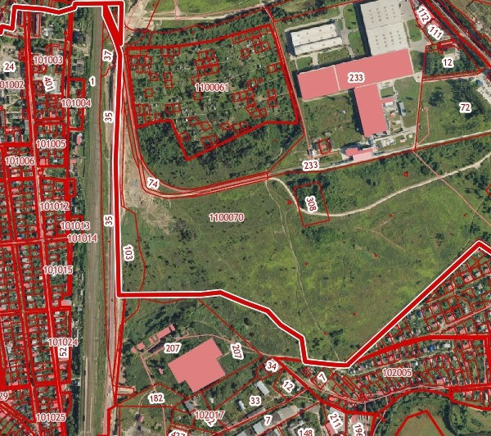

Условные обозначения

- границы подготовки документации по внесению изменений в проект планировки и межевания территории, в части межевания территории, расположенной в южной части промышленного района Ситники-1 г. Бор

Заказчик: ООО «ЗАВОД ФОРМПЛАСТ»

Фрагмент карты функциональных зон генерального плана городского округа город Бор, утвержденного решением совета депутатов городского округа город Бор от 25.12.2012 №113 (с изменениями)
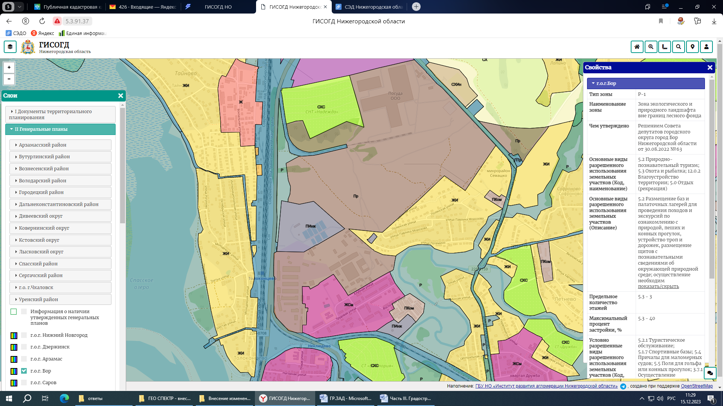
Границы подготовки документации по планировке территории

Фрагмент карты градостроительного зонирования Правил землепользования и застройки городского округа город Бор, утвержденных решением совета депутатов городского округа город Бор от 25.12.2012 №114 (с изменениями)
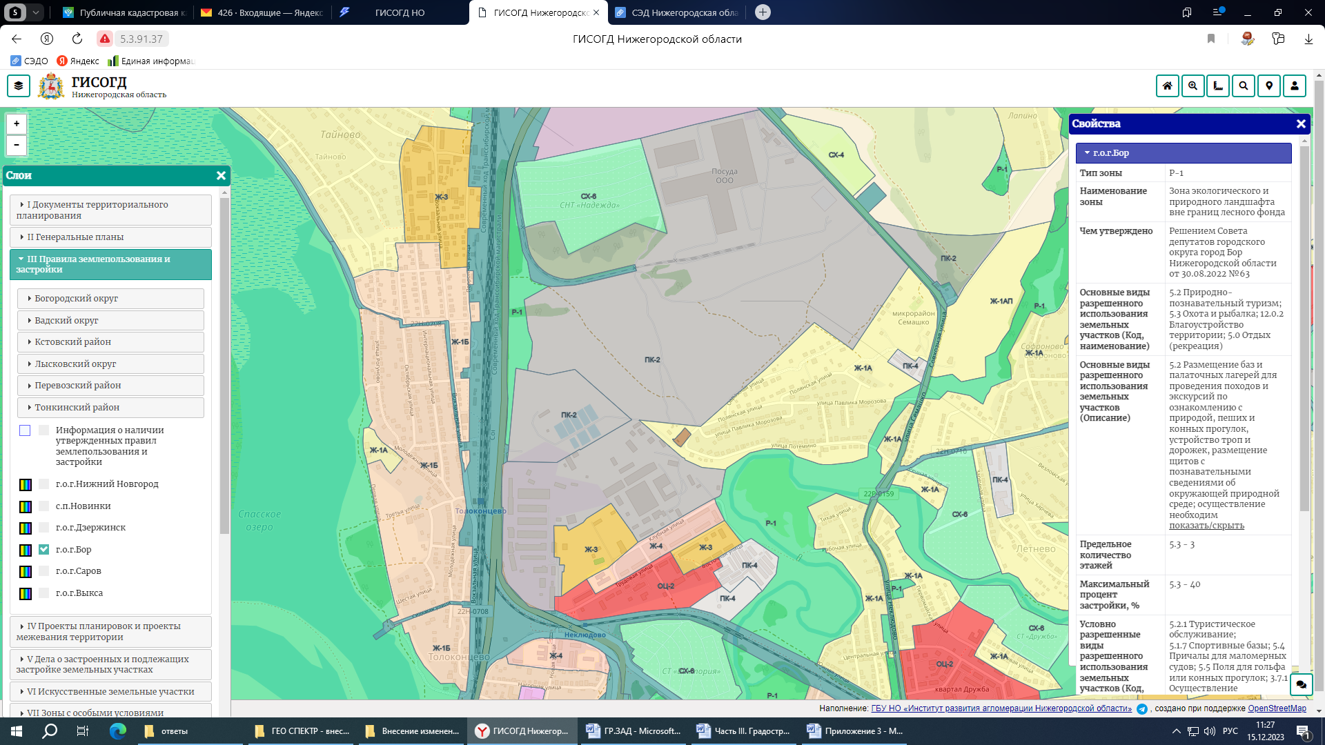
Границы подготовки документации по планировке территории

Сведения из информационной системы обеспечения градостроительной деятельности необходимые в качестве исходных данных для подготовки документации по планировке территории
- красные линии с указанием их координат и линии регулирования застройки (при наличии);
- границы ранее утвержденных схем расположения земельных участков на кадастровом плане территории, срок действия которых не истек;
- границы земельных участков, запрашиваемых на Инвестиционном совете при Губернаторе Нижегородской области и комиссии по инвестиционной политике и земельным отношениям при администрации города Нижнего Новгорода с указанием наименования заявителя и целей использования запрашиваемого земельного участка;
- границы зон с особыми условиями использования территории (санитарно-защитные зоны, водоохроранные зоны, береговые полосы, охранные зоны и т.д.);
- границы территорий объектов культурного наследия;
- информация о выданных разрешениях на строительство и с указанием реквизитов документа и назначения планируемого к строительству объекта;
- проектируемые объекты и сети инженерно-технического обеспечения и линейные объекты;
Проектные решения ранее утвержденной документации по планировке территории;
- границы земельных участков, на которых расположены многоквартирные дома в соответствии с утвержденным проектом межевания территории;
- границы зарезервированных земельных участков для муниципальных нужд;
- границы земельных участков, подлежащих изъятию для муниципальных нужд;
- границы земельных участков, находящихся в муниципальной собственности.

